МИНИСТЕРСТВО ПРОСВЕЩЕНИЯ РОССИЙСКОЙ ФЕДЕРАЦИИ
‌Департамент Образования Вологодской области‌‌
‌Управление образования администрации Вожегодского муниципального округа‌​
МБОУ "Бекетовская школа"
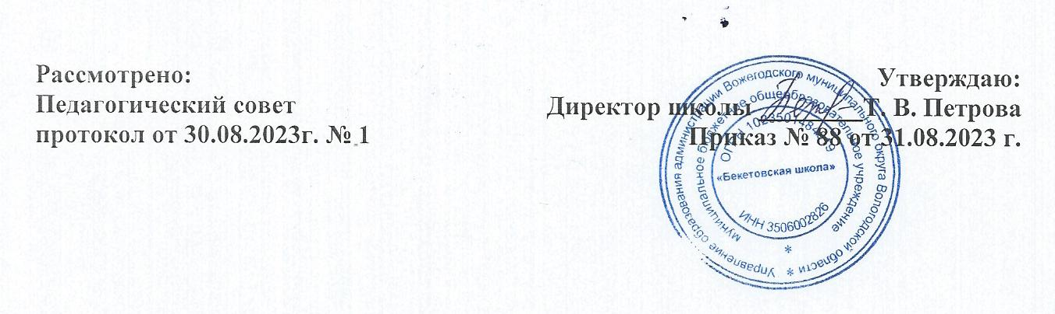

Рабочая программа
Элективного курса

«За страницами учебника алгебры.
Модули. Параметры.
Многочлены»

9 класс

Составитель: учитель математики
Ильичева Людмила Ивановна

2023-2024 учебный год

Пояснительная записка

Данная рабочая программа разработана на основе программы для общеобразовательных учреждений с использованием методических рекомендаций по планированию элективного курса, разработанного Е.В. Смыкаловой (издательство СМИО Пресс 2017 г. « Модули, параметры, многочлены.» Предпрофильная подготовка.), где учитывается соответствие федеральному компоненту стандарта образования.
Элективный курс «За страницами учебника алгебры. Модули. Параметры. Многочлены» рассчитан на 17 часов. Этот курс может быть предложен учащимся 9 класса в рамках предпрофильной подготовки.
Целью данного курса является:
изучение различных методов решения уравнений и неравенств с модулями, а также построение графиков функций и графиков уравнений с модулями,
изучение свойств линейных и квадратных уравнений и неравенств с параметрами. Рассматриваются методы решения простейших параметрических уравнений и неравенств.
изучение свойств многочленов, рассматриваются действия с многочленами, различные методы решения уравнений с многочленами, изучается схема Горнера и теорема Безу.
Содержание программы
Определение модуля. Геометрический смысл модуля. Основные свойства модуля. Решение уравнений с модулями. Решение неравенств с модулями. Построение графиков функций с модулями: у = f (│х│), у =│f(х)│, │у│ = f (х). Построение графиков уравнений с модулями.
Уравнения с параметрами (линейное, квадратное). Решение уравнений с параметрами. Методы решения. Неравенства параметрами. Решение неравенств с параметрами. Задачи с параметрами, содержащими модуль.
Многочлен с одной переменной. Степень многочлена. Корень многочлена. Рациональные корни многочлена. Деление многочленов, записанных в стандартном виде (правило «деление уголком»). Деление многочлена на многочлен с остатком. Алгоритм Евклида для многочленов. Схема Горнера. Корни многочлена. Теорема Безу.
Уравнения высших степеней.

Требования к знаниям и умениям обучающихся, приобретенным в результате освоения данной программы

В результате изучения курса учащиеся должны уметь:
приводить многочлен к стандартному виду;
находить целые и рациональные корни многочлена;
использовать схему Горнера;
доказывать теоремы, изученные в курсе и применять их при решении задач (теорема Безу, способ отыскания рациональных корней многочлена с целыми коэффициентами);
давать обоснования при решении задач, опираясь на теоретические сведения курса;
знать определение модуля, его основные свойства и геометрический смысл4
овладеть техникой решения уравнений, неравенств, содержащих модули и параметры;
строить графики функций с модулями;
выполнять преобразование графиков функции: отражение, параллельный перенос, растяжение и сжатие вдоль осей координат, симметрия относительно осей координат.
Учебно-методический комплект

- Модули. Параметры. Многочлены. Предпрофильная подготовка. Пособие по математике для 8-9 классов. Е.В. Смыкалова
- За страницами учебника математики. 8-11 классы. С.А.Литвинова

Календарно-тематическое планирование элективного курса

«За страницами учебника алгебры. Модули. Параметры. Многочлены»

9 класс (17 часов)

№ Ур. | Тема | Кол-во уроков | Дата
1 | Определение модуля, его геометрический смысл | 1
2 | Основные свойства модуля | 1
3 | Решение уравнений с модулями | 1
4 | Решение неравенств с модулями | 1
5 | Построение графиков функций с модулями | 1
6 | Построение графиков уравнений с модулями | 1
7 | Параметры в уравнениях | 1
8 | Решение линейных уравнений с параметрами | 1
9 | Решение квадратных уравнений с параметрами | 1
10 | Параметры в неравенствах | 1
11 | Решение линейных неравенств с параметрами | 1
12 | Решение квадратных неравенств с параметрами | 1
13 | Стандартный вид многочлена, степень многочлена | 1
14 | Значение многочлена, схема Горнера | 1
15 | Целые корни многочлена. Рациональные корни многочлена. | 1
16 | Деление многочленов | 1
17 | Теорема Безу, разложение многочленов на множители | 1

